Sichere Wasserstoffprüfungen unter realen Anwendungsbedingungen

Auf einen Blick:
- SCIOFLEX führt Wasserstoffprüfung unter Anwendungsbedingungen
durch
- Zeitstandprüfmaschine Kappa 100 SS-CF
- servohydraulische ZwickRoell HA100 mit 400 bar Autoklav

Zusätzlich verfügbar:
Fotos
Videos
Englische Version
glische Version

Optimiert zur Veröffentlichung in Print ca. 3.200 Zeichen (Version Online siehe Seite 3)

ZwickRoell, Januar 2024. Als sauberer und nachhaltiger Energieträger wird Wasserstoff immer wichtiger. Eine zuverlässige Überprüfung und Zertifizierung von Komponenten und Materialien, die für Wasserstoffprodukte und -anwendungen erforderlich sind, ist daher unerlässlich. Um die Materialeigenschaften von Metallen, Elastomerwerkstoffen und anderen Kunststoffen unter realen Anwendungsbedingungen zu charakterisieren, setzt der Prüflabor-Dienstleister SCIOFLEX Hydrogen GmbH auf Prüfmaschinen von ZwickRoell.

Um verlässliche Aussagen über die Materialeigenschaften treffen zu können, müssen die Werkstoffe unter möglichst realen Anwendungsbedingungen geprüft werden.
Bei Wasserstoffprüfungen ergeben sich draus zahlreiche Herausforderung, die aus der hohen Durchdringungsfähigkeit, der Wasserstoffversprödung und der hohen Reaktivität – um nur einige zu nennen – entstehen. „Mit den ZwickRoell Prüfsystemen können wir die Materialeigenschaften unter Anwendungsbedingungen perfekt charakterisieren.
Dies ermöglicht ein komplett neues Feld der Materialcharakterisierung unter Einfluss von Wasserstoff zu erschließen“, führt SCIOFLEX Hydrogen GmbH Geschäftsführer, Dr. Bernd Schrittesser aus. Dies führe zu einem besseren Materialverständnis, einer zuverlässigeren Materialauswahl und Bruchmechanik sowie präziserer Lebensdauervorhersagen.

Wasserstoffprüfungen an Metallen und Kunststoffen
Für vielfältige kraft- und dehnungsgeregelte Zeitstandermüdungsversuche auch unter Wechsellast – u.a. zur Bestimmung der Wasserstoffversprödung und zur Hohlprobenprüfung – setzt das junge Start-up mit Sitz im österreichischem Mattersburg die Zeitstandprüfmaschine Kappa 100 SS-CF sowie die servohydraulische ZwickRoell HA100 mit 400 bar Autoklav ein. Damit führt das Unternehmen Materialcharakterisierung im Bereich Wasserstofftechnologien für Neu- und Serienprodukte sowie spezielle Problemstellungen für seine Kunden durch. Dazu gehören im Bereich Metalle Hohlprobenprüfungen, Zugversuche und Ermüdungsversuche an Gewindeproben, sowie bruchmechanische Untersuchungen an CT Proben 1/2‘‘. Zu den Prüfungen an Kunststoffen zählen Zugversuche, dynamisch mechanische Charakterisierungen, Ermüdungsversuche und verschiedene bruchmechanische Untersuchungen.

Beide Maschinen können über eine weite Bandbreite an Frequenz und Last eingesetzt werden und ergänzen sich in puncto Prüfgeschwindigkeit von „langsam“ (Kappa 100 SS-CF) zu „schnell“ (Servohydraulische Prüfmaschine HA100). Mit den beiden Lösungen besteht die Möglichkeit im Bereich niedriger Dehnraten zu arbeiten, um SSRT (Slow Strain Rate Tests) Untersuchungen zu ermöglichen sowie bis zu einer Frequenz von 20 Hz, bruchmechanische oder Ermüdungs-experimente zu implementieren.
Darüber hinaus lassen sich dank verschiedener Kraftsensoren unterschiedliche Lastbereiche bis 100 kN abdecken und optional eine Temperierkammer für Messungen im Bereich -40 °C bis 100 °C implementieren.

Die ZwickRoell Prüfsysteme unterstützen SCIOFLEX dabei sein Ziel zu erreichen eine „akkreditierte Prüfstelle für Werkstoffe im Bereich Wasserstoffanwendungen“ zu werden“, so Schrittesser, und tragen dazu bei, „dass Wasserstoff als zuverlässiger und sicherer Energieträger anerkannt wird.“

Link zur englischen Version: https://www.zwickroell.com/news-events/case-studies/scioflex-hydrogen-gmbh/

Optimiert für Online-Veröffentlichungen ca. 2.800 Zeichen

Wasserstoffprüfungen: Sicher und realitätsnah

Wasserstoff gewinnt als sauberer Energieträger zunehmend an Bedeutung. Für SCIOFLEX Hydrogen GmbH ist daher eine präzise Überprüfung und Zertifizierung von Komponenten und Materialien für Wasserstoffprodukte essenziell. Das Prüflabor setzt dabei auf fortschrittliche Prüfmaschinen von ZwickRoell.

Realitätsnahe Materialtests
Um zuverlässige Aussagen über Materialeigenschaften zu machen, sind Tests unter realen Bedingungen unerlässlich. Bei Wasserstoffprüfungen stehen Herausforderungen wie hohe Durchdringungsfähigkeit und Wasserstoffversprödung im Fokus. „Mit den ZwickRoell Prüfsystemen können wir die Materialeigenschaften unter Anwendungsbedingungen perfekt charakterisieren. Dies ermöglicht ein komplett neues Feld der Materialcharakterisierung unter Einfluss von Wasserstoff zu erschließen“, führt SCIOFLEX Hydrogen GmbH Geschäftsführer, Dr. Bernd Schrittesser aus. Dies führe zu einem besseren Materialverständnis, einer zuverlässigeren Materialauswahl und Bruchmechanik sowie präziserer Lebensdauervorhersagen.
Wasserstoffprüfungen an Metallen und Kunststoffen
Für vielfältige kraft- und dehnungsgeregelte Zeitstandermüdungsversuche auch unter Wechsellast – u.a. zur Bestimmung der Wasserstoffversprödung und zur Hohlprobenprüfung – setzt das junge Start-up mit Sitz im österreichischem Mattersburg die Zeitstandprüfmaschine Kappa 100 SS-CF sowie die servohydraulische ZwickRoell HA100 mit 400 bar Autoklav ein. Damit führt das Unternehmen Materialcharakterisierung im Bereich Wasserstofftechnologien für Neu- und Serienprodukte sowie spezielle Problemstellungen für seine Kunden durch. Dazu gehören im Bereich Metalle Hohlprobenprüfungen, Zugversuche und Ermüdungsversuche an Gewindeproben, sowie bruchmechanische Untersuchungen an CT Proben 1/2‘‘. Zu den Prüfungen an Kunststoffen zählen Zugversuche, dynamisch mechanische Charakterisierungen, Ermüdungsversuche und verschiedene bruchmechanische Untersuchungen.

Breites Spektrum von Frequenzen und Lasten
Beide Maschinen können über eine weite Bandbreite an Frequenz und Last eingesetzt werden und ergänzen sich in puncto Prüfgeschwindigkeit von „langsam“ (Kappa 100 SS-CF) zu „schnell“ (Servohydraulische Prüfmaschine HA100). Mit den beiden Lösungen besteht die Möglichkeit im Bereich niedriger Dehnraten zu arbeiten, um SSRT (Slow Strain Rate Tests) Untersuchungen zu ermöglichen sowie bis zu einer Frequenz von 20 Hz, bruchmechanische oder Ermüdungs-experimente zu implementieren.
Darüber hinaus lassen sich dank verschiedener Kraftsensoren unterschiedliche Lastbereiche bis 100 kN abdecken und optional eine Temperierkammer für Messungen im Bereich -40 °C bis 100 °C implementieren.

Mit ZwickRoell Prüfsystemen kommt SCIOFLEX seinem erklärten Ziel näher, eine akkreditierte Prüfstelle für Werkstoffe im Bereich Wasserstoffanwendungen“ zu werden.

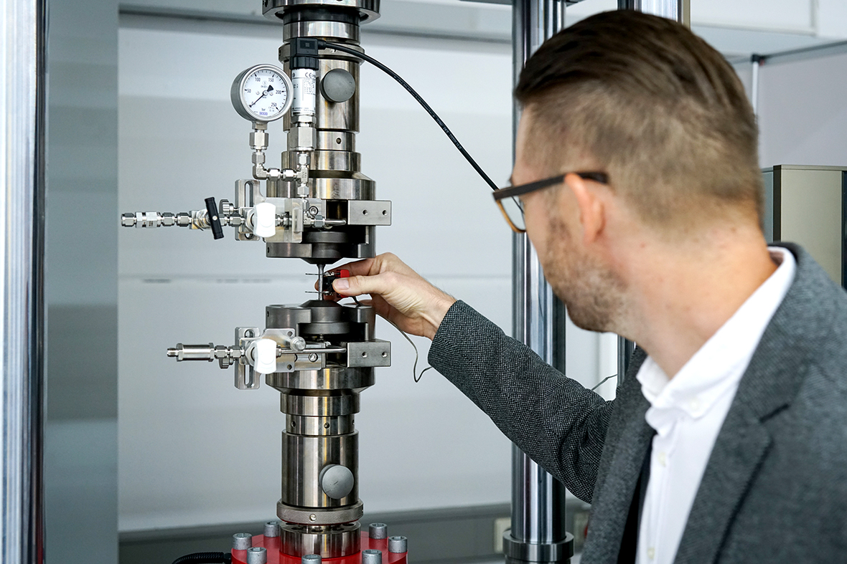

Bildunterschrift:

Für Dr. Bernd Schrittesser, Geschäftsführer SCIOFLEX Hydrogen GmbH, eröffnen ZwickRoell Prüfsysteme ein komplett neues Feld der Materialcharakterisierung unter Einfluss von Wasserstoff.
(Bildquelle: Scioflex Hydrogen GmbH)

Kontakt ZwickRoell Kontakt Presseagentur
ZwickRoell GmbH & Co. KG awikom gmbh
Wolfgang Mörsch Verena Hladik
August-Nagel-Str. 11 Otto-Hahn-Ring 3-5
89079 Ulm 64653 Lorsch
Tel: +49 (0) 7305-10-11763 Tel: +49 (0) 6251-17550-10

wolfgang.moersch@zwickroell.com verena.hladik@awikom.de
www.zwickroell.com www.awikom.de

Über die ZwickRoell Gruppe

Kunden der ZwickRoell Gruppe profitieren von über 160 Jahren Erfahrung in der Material- und Bauteilprüfung. ZwickRoell ist weltweit führend in der statischen Prüfung und verzeichnet ein signifikantes Wachstum bei Betriebsfestigkeitsprüfsystemen. In Zahlen ausgedrückt: Im Geschäftsjahr 2022 erzielte das Unternehmen einen Umsatz von 288 Mio. EUR. Zur Firmengruppe ZwickRoell gehören mehr als 1.650 Mitarbeiter und Produktionsstandorte in Deutschland (Ulm, Bickenbach), Großbritannien (Stourbridge) und Österreich (Fürstenfeld). Das Unternehmen verfügt über weitere Niederlassungen in Frankreich, Großbritannien, Spanien, USA, Mexiko, Brasilien, Singapur und China, sowie weltweite Vertretungen in
56 Ländern. Weitere Informationen auf www.zwickroell.com

